유기묘 입양을 돕기 위한 사설 사이트 제작

오픈소스 가 7팀 20213076 서하원

이 사이트는, 버려진 고양이들에 대한 처우, 그리고 그 고양이들이 입양되고 나서도 다시 주인의 품을 떠나게 되는 경우들을 조금이나마 줄이고자 하는 취지에서 제작될 것이며, 높은 가독성과 많은 정보를 한 눈에 파악할 수 있게끔 하여 사람들이 길고양이를 반려묘로 입양하는 데에 있어 도움을 주는 것을 목표로 하고 있습니다.

기존의 사이트(한국 고양이 보호 협회: http://www.catcare.or.kr/)는 웹사이트 페이지 별로 정보량은 많으나 그 틀이 잘 정리되어 있지 않고 유용하지 않은 정보들도 있었기 때문에 대체 자원이 필요하다고 판단하였습니다.

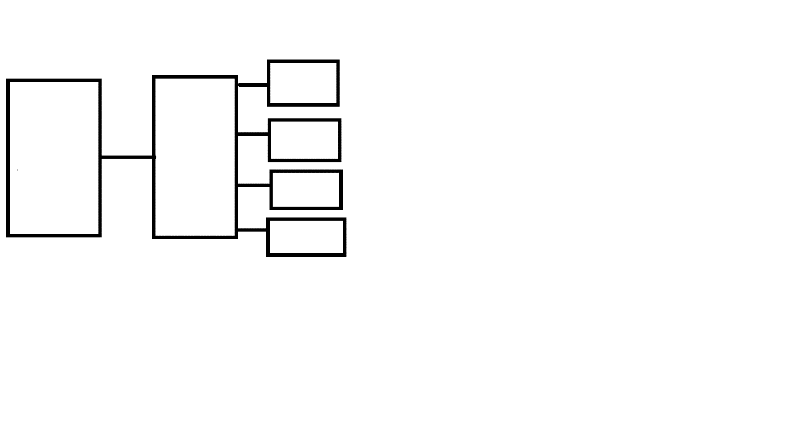

1 로고(버튼을 누르면 홈페이지로 이동합니다)

2 홈페이지(3-1부터 3-4까지 중에 하나로 이동이 가능합니다.)

3-1 입양가능 고양이

3-2 고양이 용품

3-3 고양이 장례

3-4 고양이 사육법

최근 들어 1인가구가 늘어나고 있고, 그에 따라 반려동물을 입양하거나 금전적으로 구입을 하는 경우가 많이 늘어나고 있습니다. 하지만 그로 인하여 버려지는 아이들의 숫자도 늘어나고 있고요. 왜 그럴까에 대해 생각을 해보니, 사람들이 고양이에 관한 정보를 구하는 데에 있어서 어려움을 겪고 있는 게 아닐까 싶다고 생각을 해봤습니다. 한국 고양이 협회라고 하는 사이트에 들어가보니, 정말 정보가 명료하게 전달되기가 어렵더군요. 사이트의 가독성이나 외적인 부분에 취약점들이 상당했습니다. 정보가 단순히 한 페이지에 많기도 하지만 배열도 잘 되어있지 않고 막상 유용하지 못한 정보들도 섞여 있었습니다. 이를 해결하기 위해 유기묘의 입양을 돕기 위한 사설 사이트를 제작하게 되었습니다

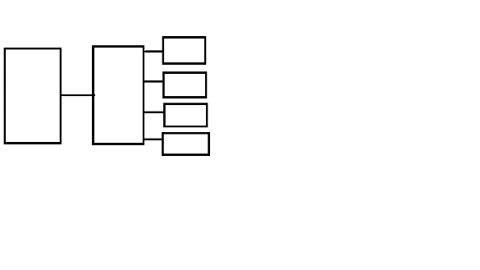

1 로고(버튼을 누르면 홈페이지로 이동합니다)

2 홈페이지(3-1부터 3-4까지 중에 하나로 이동이 가능합니다.)

3-1 입양가능 고양이

3-2 고양이 용품

3-3 고양이 장례

3-4 고양이 사육법

코드

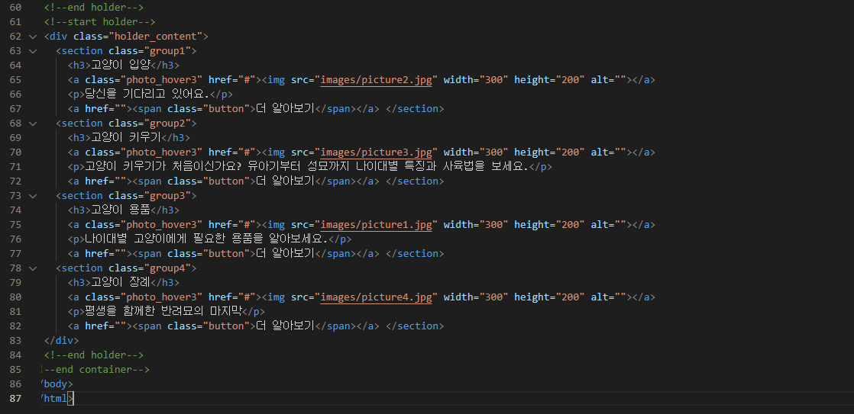

우선 사이트 전반적인 구조에 대해 설명하겠습니다. 사이트에 들어가면 로고가 나오게 되는데, 여기 화면 정중앙에 나오는 버튼을 클릭하면 메인 화면으로 들어가게 됩니다. 그리고 그 다음이 중요한데, 페이지2에서 길이 4갈래로 나뉘어지게 됩니다. 갈래별로 정보 종류를 다르게 설정해 두었으며, 가독성이 최대한 살게 폰트는 크고 적당한 두께 그리고 정보들 간의 간격을 어느 정도 둘 예정입니다.

구현 수단으로는 html을 사용할 예정이며, 팀원별로 페이지를 분담, 각자 페이지가 완성한 이후 합칠 예정입니다. 저희는 기존 고양이 협회 사이트에 있던 고질적인 문제인 가독성을 치밀하게 해결해 나갈 것이며, 사람들에게 도움이 조금이라도 더 되고자 하는 방향으로 사이트를 설립할 예정입니다.